**Повторення.**

*19.12.2022 5А 5Б Хоменко А.Ю.*

Мета:

- Ознайомити учнів з темою уроку.

- Перевірити якість знань.

**Хід уроку.**

1. 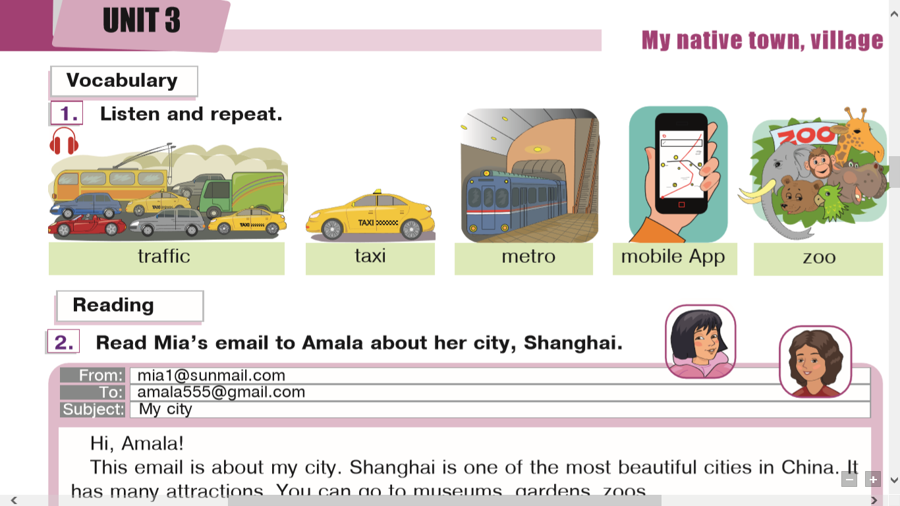**Warm up.** (повторіть слова)

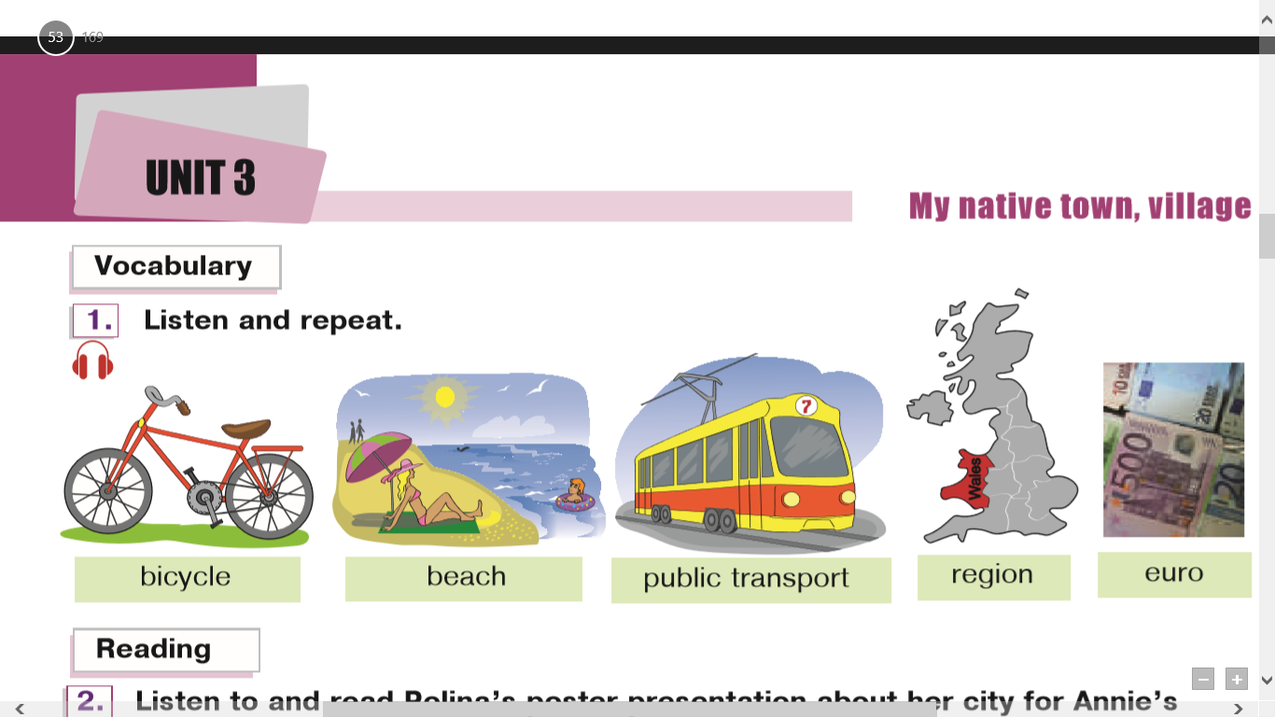

1. **Reading.** (прочитайте текст, потренуйте читання )

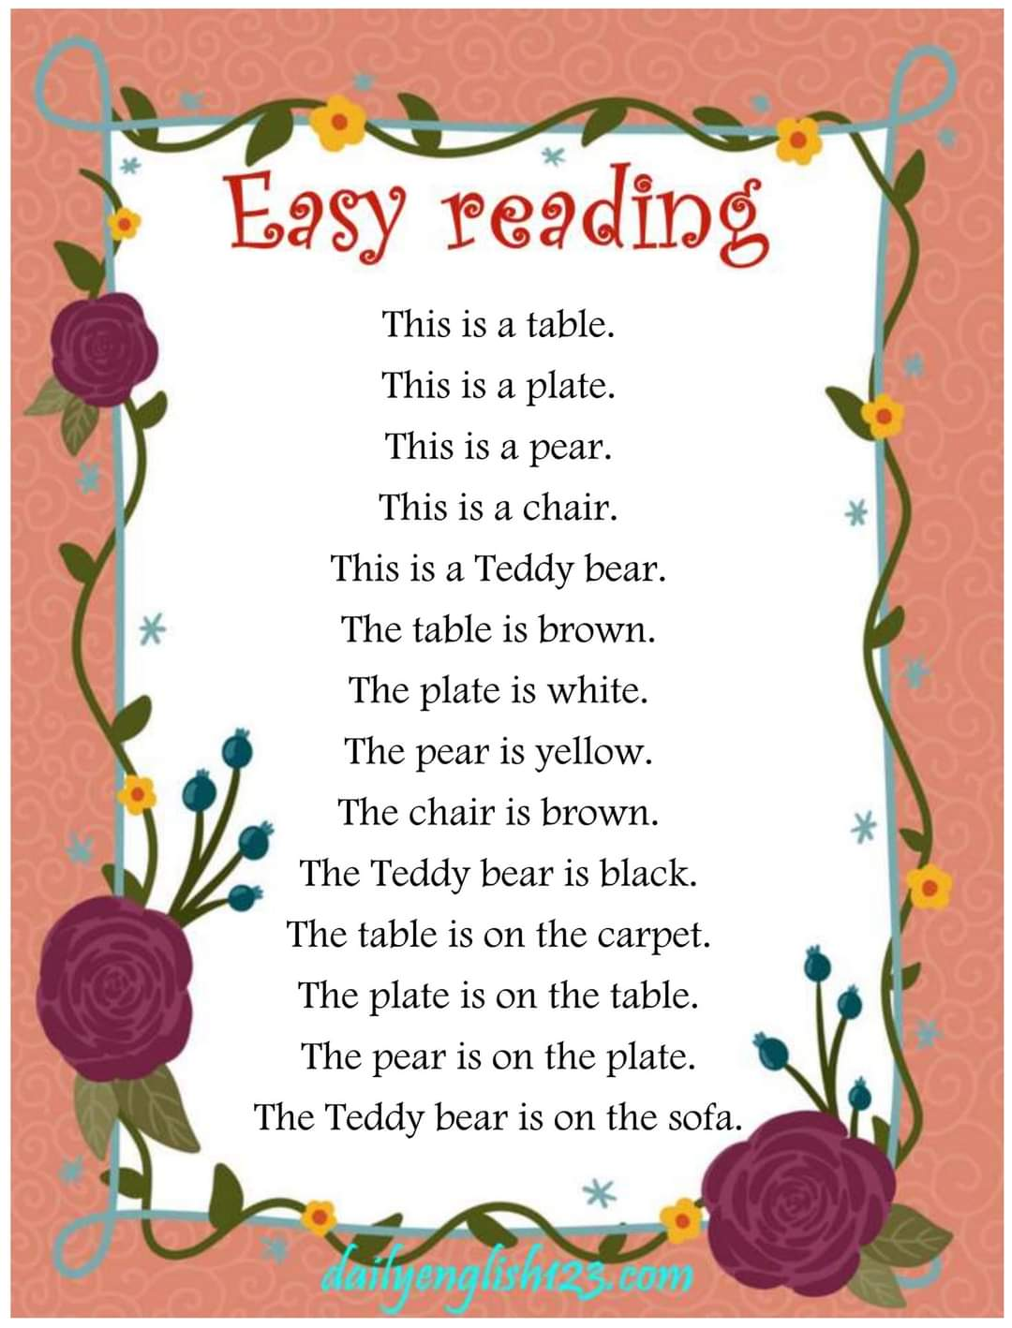

**Homework:**

**- повторіть словники**

**- потренуйте читання**